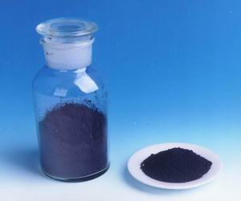
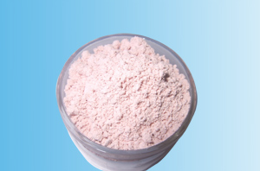
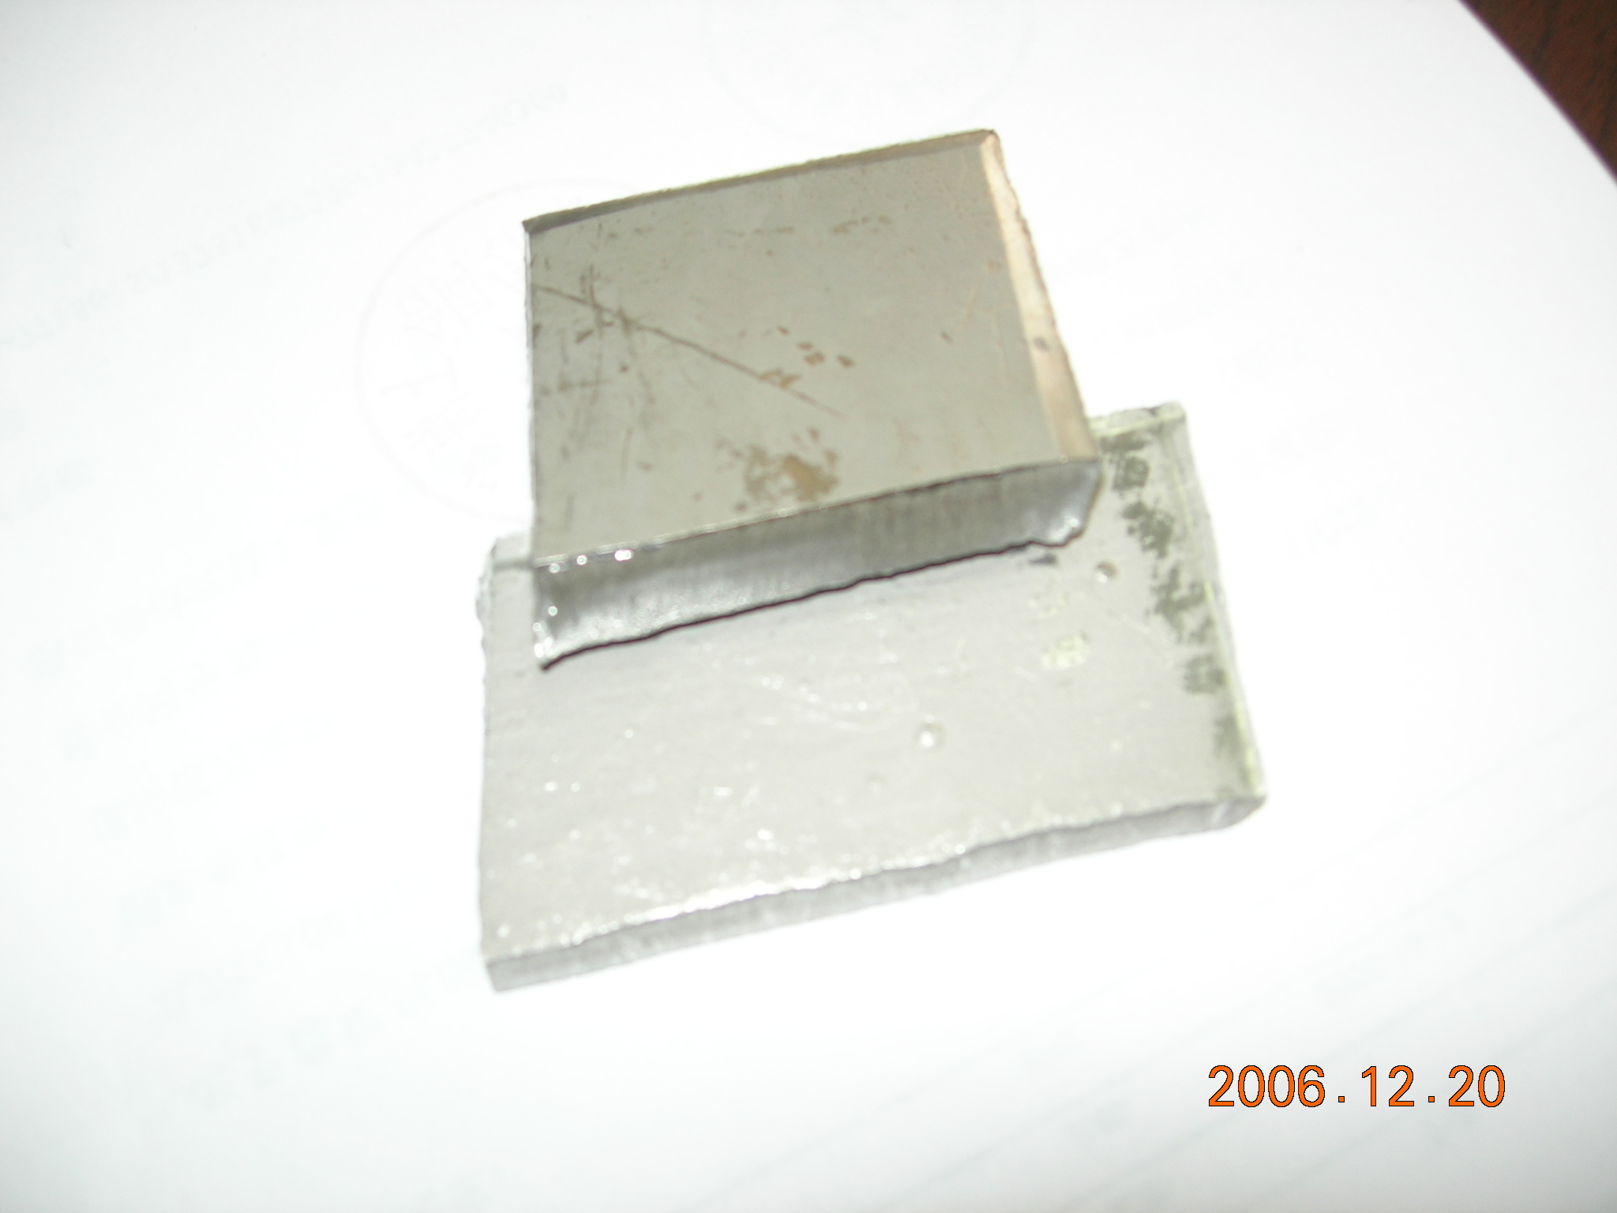
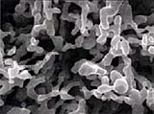
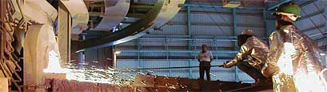

联系我们：
北京创意坊科技有限公司
地址：北京市朝阳区高碑店盛世龙源12号楼
邮编：100022
总机：+86-10-58303328

目 录

价格行情 3
长江钴板一周走势图 3
欧洲鹿特丹钴一周走势图 3
MB钴近期走势图 4
MW钴近期走势图 4
国内金属钴产品价格（3.5-3.9） 5
2012年2月英国《金属导报》月平均价 5
宏观经济及产业政策 5
统计局：2月PPI同比持平 环比上涨0.1% 5
统计局：2月份CPI同比上涨3.2% 5
美国财政部拟以每股29美元出售2.069亿股AIG股份 6
新闻动态 6
亚太最大碳酸锂工厂在张家港建成 6
赞比亚Kansanshi铜矿罢工致生产中断 6
欧亚自然资源公司（ENRC）民主刚果铜－钴矿交易获批 6
伦敦金属交易所小金属交易异军突起 7
一周评述 7
需求疲软 脆弱钴市难寻支撑点 7

价格行情

长江钴板一周走势图

欧洲鹿特丹钴一周走势图

MB钴近期走势图

MW钴近期走势图

国内金属钴产品价格（3.5-3.9）
产品 | 单位 | 最低价 | 最高价
南非进口 CIF到岸价 | 美元/磅 | 10.8 | 11
氧化钴（72%） | 万元/吨 | 17 | 17.2
四氧化三钴（电池级） | 万元/吨 | 17.5 | 17.7
国内钴板 | 万元/吨 | 23.5 | 24
钴粉 | 万元/吨 | 30 | 31
硫酸钴（≥20.5%） | 万元/吨 | 4.3 | 4.5
草酸钴（≥31.5%） | 万元/吨 | 7.8 | 7.9
氯化钴（≥24.2%） | 万元/吨 | 5.3 | 5.5
钴酸锂 | 万元/吨 | 19.8 | 20
碳酸钴（45%以上） | 万元/吨 | 11 | 11.1

2012年2月英国《金属导报》月平均价
商品名称 | 规格 | 单位 | 12年2月平均价 |  | 12年1月平均价
商品名称 | 规格 | 单位 | 最低价 | 最高价 | 最低价 | 最高价
钴 | MB自由市场，纯度不低于99.3％， 仓库内 | 美元/磅 | 14.678 | 15.561 | 14.369 | 15.306
钴 | MB自由市场，纯度不低于99.8％， 仓库内 | 美元/磅 | 15.444 | 16.156 | 14.863 | 15.863

宏观经济及产业政策

统计局：2月PPI同比持平 环比上涨0.1%
2012年2月份，全国工业生产者出厂价格与去年同月持平，环比上涨0.1%。工业生产者购进价格同比上涨1.0%，环比上涨0.1%。2012年1—2月份平均，工业生产者出厂价格同比上涨0.4%，工业生产者购进价格同比上涨1.5%。

统计局：2月份CPI同比上涨3.2%
2012年2月份，全国居民消费价格总水平同比上涨3.2%。其中，城市上涨3.2%，农村上涨3.2%；食品价格上涨6.2%，非食品价格上涨1.7%；消费品价格上涨3.9%，服务项目价格上涨1.5%。1-2月平均，全国居民消费价格总水平比去年同期上涨3.9%。
2月份，全国居民消费价格总水平环比下降0.1%。其中，城市下降0.1%，农村下降0.1%；食品价格下降0.3%，非食品价格持平；消费品价格下降0.1%，服务项目价格下降0.2%。

美国财政部拟以每股29美元出售2.069亿股AIG股份
据外电报道，美国财政部准备以每股29美元的价格发售2.069亿股美国国际集团（AIG）普通股。美国财政部从本次普通股发售中获得的款项总额预计将达到大约60亿美元。
美国政府出售股票旨在进一步降低所持美国国际集团股份。美国国际集团在2008年金融危机期间获得了最大一笔的政府救助款项。宣布该消息的美国财政部目前持有77%的美国国际集团普通股票，价值约418亿美元。
通过周四的新股发售后，美国财政部仍将持有12.5亿股AIG普通股。美国财政部持有的股份占AIG总流通股的比例将从77%下降至70%。
作为该新股发售计划的一部分，AIG已经同意将回购一半新股，约合30亿美元。

新闻动态

亚太最大碳酸锂工厂在张家港建成
全球最大的碳酸锂供应商之一——澳大利亚上市公司银河资源有限公司（下称“银河资源”）昨天宣布，其在张家港兴建的迄今亚太规模最大的碳酸锂生产基地已建成，年产能高达1.7万吨。公司还准备向产业链下游延伸，在中国兴建年产62万组电动自行车车用电池项目。此举预计会对国内锂电池产业链与碳酸锂价格带来深刻影响。

赞比亚Kansanshi铜矿罢工致生产中断
劳工部长周五表示，加拿大第一量子公司（First Quantum Minerals）旗下赞比亚Kansanshi铜矿暂停生产，因薪资问题导致罢工。
Fackson Shamenda在声明中称，赞比亚最大的铜矿Kansanshi矿的工人于周四开始罢工。
该矿在2010年生产231,000吨铜。
Kansanshi矿的发言人God frey Msiska称：“工人已经封锁进入该矿的通道，任何人都不得进入。”

欧亚自然资源公司（ENRC）民主刚果铜－钴矿交易获批
欧亚自然资源公司（ENRC）称已完成了对第一量子矿业有限公司(First Quantum Minerals Ltd)位于民主刚果的Kolwezi铜尾矿项目Frontier 和Lonshi 矿山的收购以及相关的开采股份，涉及金额12.5亿美元。

伦敦金属交易所小金属交易异军突起
伦敦金属交易所2月份交易整体上延续了1月份的涨跌互现大势。受全球经济前景不明和欧债危机冲击等因素影响，伦敦铜伦敦铝等基金属的期货价格波动幅度较大。不过，小金属期货无论在成交量方面还是交易额方面都有不俗表现，受到市场关注。

一周评述

需求疲软 脆弱钴市难寻支撑点
本周的钴市在国际钴精矿价格走低的压力下继续小幅下滑，钴盐市场表现尤为明显。氯化钴的报价从上周的5.5-5.6万元下滑到了5.3-5.5万元，报价明显下滑的背后，成交价格也越来越低。早在本周初就已经听说市场上有5.1万元的现金价，当时一些四氧化三钴厂商表示5.3万元能买到货，5.2万元略显吃力，但一周过去了，市场上低价已经开始增多，曾经那些坚持5.6万元的厂家也开始松口。需求的下滑，价格的走低迫使部分厂家不再报价甚至出货。硫酸钴，草酸钴，碳酸钴的价格也都一直比较低，市场成交不多，厂家表示下游需求很弱，货走不动，价格也一直起不来。钴盐市场在经历了新一轮的走低后暂时稳定，但是倒挂的状况始终在困扰着生产商，想提价提不上来，又不能再下调，下游需求的疲软让钴盐厂商颇感无奈。

本周国内钴市场没有太大动静，各产品报价略有走低，但是成交依旧不乐观。金川电解钴报价仍在24.5万元，国内报价在23.5-23.8万元，成交多在低幅，但也有厂家表示23.5万元的报价也很难有成交。四氧化三钴市场价格仍在低位徘徊，金川报价还在17.7万元，但市场成交价格已经下滑至17.2万左右，出货情况也不是很乐观。

金川钴粉的报价下调到了28万元，成交价多在此。而国内其他厂家的报价依然坚持在30-31万元，但是由于下游需求疲软，成交价格较上周略有下滑，多在29.5-30万元，29.5出货略多。钴粉在整个钴产品中相对比较稳定，没有大起大落，硬质合金的需求也是个令厂家头疼的问题。

随着本周MB价格的走低，国内钴市场更是受压制，大部分厂家都不再看好短期的国内市场，将更多的注意力集中到了出口市场。对于目前钴市现状，多参与者表示只能跟着国际价格走，但是考虑到国内实际的情况，国际的走势又显得那么没有指导性，大家只能硬着头皮跟随，谈起钴的后市，多为哀叹。

